Prénom : ……………………………… | Date : …………………………………………………………

LES HOMMES

L’alimentation (Activité – 1-C)

- Redonne son nom à chacun de ces fruits :

 | 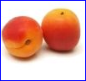 | 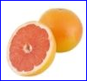 | 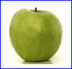
une banane | un abricot | un pamplemousse | une pomme
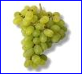 | 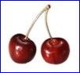 | 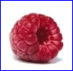 | 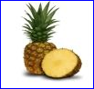
du raisin | des cerises | une framboise | un ananas
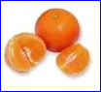 | 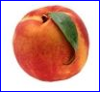 | 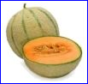 | 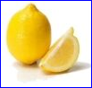
une clémentine | une pêche | un melon | un citron
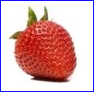 | 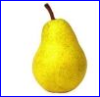 | 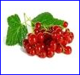 | 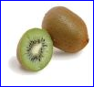
une fraise | une poire | des groseilles | un kiwi
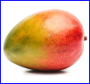 | 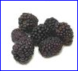 | 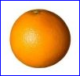 | 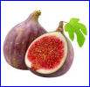
une mangue | des mûres | une orange | une figue

un abricot – un ananas – une banane – des cerises – un citron
une clémentine – une figue – une fraise – une framboise – des groseilles
un kiwi – une mangue – un melon – des mûres – une orange
un pamplemousse – une pêche – une poire – une pomme – du raisin

